Nota de prensa
Perfect Welding

Aspiración eficaz del humo de soldadura

Fronius presenta dos nuevos y potentes sistemas de aspiración y una antorcha de aspiración ergonómica

Proporcionar la mayor protección posible contra el humo de soldadura no es solo una cuestión de cumplir con las normas, sino también una forma que tienen las empresas de responsabilizarse de sus soldadores y de todas las personas que trabajan en su entorno inmediato. Por ello, Fronius lanza al mercado la nueva antorcha de aspiración Exento de fácil manejo y dos potentes equipos portátiles de aspiración Exento para garantizar una protección eficaz contra el humo de soldadura.
Las nuevas soluciones de aspiración son, por un lado, el dúo perfectamente coordinado formado por la ergonómica antorcha de aspiración Exento y el sistema de aspiración de alto vacío compacto y portátil Exento HighVac. Esta combinación demuestra sus puntos fuertes en la soldadura MIG/MAG y absorbe el humo directamente en el punto de origen. El equipo portátil de aspiración de alto vacío Exento HighVac posee un filtro de muy alta calidad que permite eliminar más del 99,9 % de las partículas.
Por su parte, el equipo portátil de aspiración de bajo vacío es adecuado para todos los procesos de soldadura habituales, como MIG/MAG, TIG o MMA, y destaca por el diseño adaptado a la corriente de la campana de aspiración, que permite reducir considerablemente el movimiento del brazo de aspiración en comparación con los equipos convencionales.
La nueva antorcha de aspiración: potente, práctica e individual
La nueva antorcha de aspiración Exento capta el humo de soldadura de forma precisa en el punto de origen antes de que se propague, cumple con la norma EN ISO 21904-1 y se ha diseñado para que tenga una ergonomía óptima y sea fácil de usar. Por ejemplo, la capacidad de aspiración puede regularse ahora directamente en el mango a través de una válvula de derivación, los insertos de goma garantizan un agarre antideslizante y la iluminación LED de serie resulta muy útil al soldar en zonas oscuras o para el control de calidad. Las tres interfaces de usuario disponibles (pulsador en la parte superior de la antorcha, Up/Down y JobMaster) garantizan un proceso adecuado para cada tipo de soldadura. La articulación esférica, que fija la manguera de protección de cuero de 1,3 m de longitud al mango, proporciona una mayor libertad de movimiento al soldar.

Exento HighVac: aspiración portátil y compacta
Este sistema de aspiración de alto vacío demuestra sus puntos fuertes en combinación con la antorcha de aspiración, sobre todo cuando se requiere una potencia constante para eliminar el humo y el polvo. Exento HighVac es un equipo flexible de alta potencia que puede utilizarse allí donde se necesite gracias a su tamaño de solo 60 x 60 cm y un radio de acción de 360 grados. El compresor de canal lateral integrado hace posible que la capacidad de aspiración alcance los 170 m³ por hora, y el cartucho filtrante montado verticalmente garantiza una limpieza muy eficaz. También se ha tenido en cuenta la máxima comodidad de manejo, por ejemplo, con la preselección continua de la potencia de aspiración o el manejo intuitivo con un solo botón, lo que permite seleccionar rápidamente el programa, incluso con guantes.
La nueva antorcha de aspiración Exento y el equipo de aspiración Exento HighVac se adaptan perfectamente entre sí y ofrecen excelentes resultados. El equipo de alto vacío también puede combinarse con otras antorchas de aspiración.
Exento LowVac: versatilidad de uso
Independientemente de si se trata de soldadura MIG/MAG, TIG o MMA, este compacto equipo portátil de aspiración de bajo vacío es adecuado para todos los procesos de soldadura habituales y es la opción ideal cuando no se puede utilizar una antorcha de aspiración. Lo más destacado es la campana de aspiración giratoria de 360 grados con válvula de mariposa, disponible opcionalmente con iluminación LED. Otro elemento destacado es la gran superficie filtrante de 25 m² con filtro desechable, que puede ampliarse a 42 m² en caso necesario. El diseño robusto y estable del equipo Exento LowVac lo convierte en el compañero ideal cuando se realizan cambios frecuentes en el lugar de trabajo. Además, su gran capacidad y la larga vida útil del filtro hacen que sea muy rentable.
Fronius, tu especialista en soldadura, completa su amplia gama de productos de seguridad con los nuevos equipos Exento. Para más información, haz clic en el siguiente enlace
https://www.fronius.com/es-es/spain/tecnologia-de-soldadura/informacion-del-producto/exento/exento-absauganlagen-highvac-lowvac?referer=productos

4.603 caracteres incluidos espacios

Imágenes de alta resolución están disponibles para descargar del siguiente enlace:
https://www.fronius.com/es-es/spain/tecnologia-de-soldadura/centro-de-informacion/prensa

Sinopsis del material gráfico

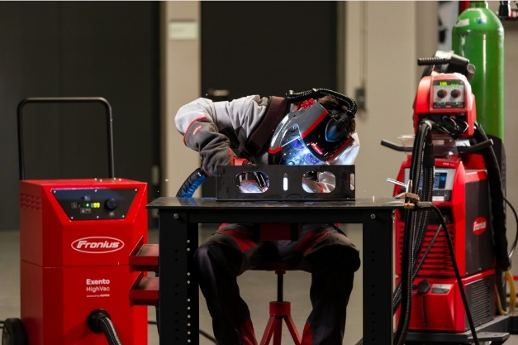
El humo de soldadura puede provocar graves daños a la salud de forma permanente. Los sistemas de aspiración potentes como Exento HighVac de Fronius protegen tanto a los soldadores como a las personas de su entorno.

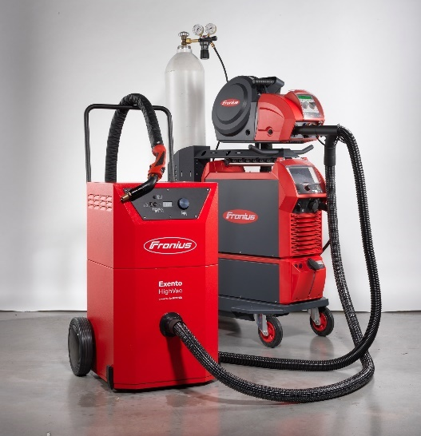
Dúo perfecto y un solo proveedor: equipo de aspiración de alto vacío Exento HighVac y antorcha ergonómica de aspiración Exento.

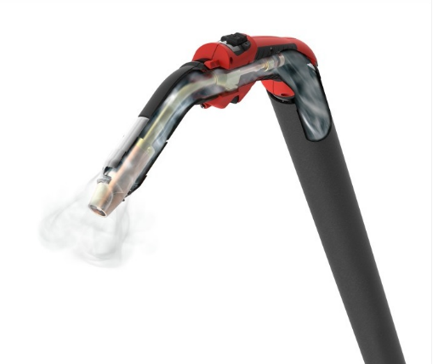
La antorcha ergonómica de aspiración Exento se adapta cómodamente a la mano y, gracias a la válvula de derivación, permite regular la potencia de aspiración en el mango. Se puede adquirir bajo demanda con las interfaces de usuario JobMaster, Up/Down y pulsador en la parte superior de la antorcha.

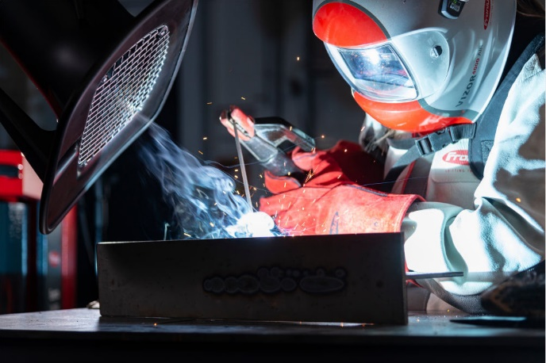
El potente sistema de aspiración Exento LowVac con brazo de aspiración flexible destaca por abarcar una gran superficie.

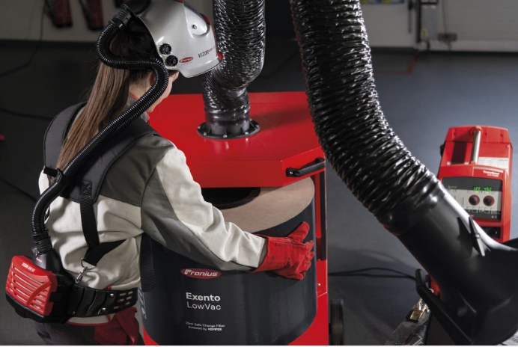
La capacidad del depósito del filtro del equipo Exento LowVac es muy grande y ofrece una mayor seguridad para el personal de soldadura durante la sustitución sin contaminación.

Derechos de imagen: Fronius International GmbH, reproducción sin coste alguno

Unidad de Negocio Perfect Welding
Fronius Perfect Welding es el líder en innovación para soldadura por arco voltaico, y es líder en el mercado global para soldadura robótica. Como proveedor de Sistemas. Fronius welding automation convierte las soluciones de soldadura automatizada específicas para el cliente en una realidad para diferentes áreas, desde la construcción de contenedores hasta el revestimiento para el sector offshore. Las fuentes de corriente para aplicaciones manuales, los accesorios de soldadura y un amplio rango de servicios adicionados a nuestra cartera. Con más de 1.000 distribuidores en todo el mundo, Fronius Perfect Welding siempre está cerca de sus clientes.

Fronius International GmbH
Fronius International GmbH es una empresa austriaca con sede en Pettenbach e instalaciones en Wels, Thalheim, Steinhaus y Sattledt. La empresa con sus 6.100 empleados a nivel global se dedica a los sectores de tecnología de soldadura, fotovoltaica y tecnología de carga de baterías. El porcentaje de exportación es de aproximadamente el 89 por ciento y se consigue gracias a las 36 sociedades internacionales de Fronius y distribuidores/representantes en más de 60 países. Fronius es líder en innovación en el mercado mundial gracias a sus productos innovadores y servicios, así como a las 1.366 patentes concedidas.

Para más información, por favor diríjase al:
Fronius España S.L.U., Laura González
Parque Empresarial La Carpetania, c/ Miguel Faraday 2, 28906, Getafe (Madrid)
Tel.:+34 91 649 60 40;
Fax:+34 91 649 60 44
Correo electrónico: gonzalez.laura@fronius.com

Por favor, envíe un ejemplar de prueba a nuestra agencia:
a1kommunikation Schweizer GmbH, Señora Kirsten Ludwig,
Oberdorfstraße 31 A, 70794 Filderstadt, Deutschland
tel.: +49 711 9454161-20,
correo electrónico: kirsten.ludwig@a1kommunikation.de

¡Para leer otros artículos interesantes, visite nuestro blog en blog.perfectwelding.fronius.com y síganos en Facebook (froniuswelding), Twitter (froniusintweld), LinkedIn (perfect-welding), Instagram (froniuswelding) y YouTube (froniuswelding)!

